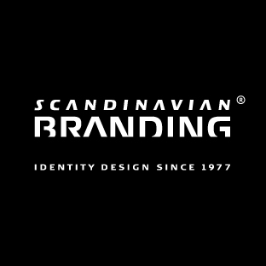

Fakta om Scandinavian Branding

Om SB - Mini

Scandinavian Branding er en af Danmarks ældste udviklere af branding og identitet. Vores kernekompetence er udarbejdelse af navne, helstøbte identitetsprogrammer, branding, strategisk kommunikation og systematisk identitetsdesign med dokumenteret lang levetid. www.scandinavianbranding.com

Om SB - Maxi

Scandinavian Branding er en af landets ældste designvirksomheder indenfor visuel identitet.
SB’s kernekompetence er udarbejdelse af navne, helstøbte identitets-programmer, branding, strategisk kommunikation og systematisk identitetsdesign med dokumenteret lang levetid.
SB’s vision er, at højne kundens bevidsthed om, hvordan identitet, branding og design kan forbedre deres ”forretning”.
Sb’s mission er, gennem synliggørelse af forskellige strategiske scenarier og design, at give kunden de optimale værktøjer hertil.
Scandinavian Branding har et skandinavisk kulturelt udgangspunkt i deres måde at arbejde på: Håndværksmæssigt grunddigt, funktionelt, enkelt og ærligt og med respekt for det enkelte mennesker og miljøet.
SB’s team består af erfarne designere, kommunikationseksperter og konceptudviklere med Johan Adam Linneballe som ansvarlig leder.
Ingen identitetsopgave er for stor for Scandinavian Branding, men det er kunden, der skal bidrage med det kvalitative fundament: Firmaet, produktet, servicen. Og ikke mindst med evnen, viljen og styrken til at gennemføre den proces, som et nyt identitetsdesign indebærer – både kommunikations- og oplevelsesmæssigt.
Samarbejdet med kunden er funderet på gensidig respekt og konstruktiv dialog. Hos SB handler det altid om at optimere den oplevede værdi hos slutbrugeren.

Henvendelse direkte til adm. direktør Johan Adam Linneballe på direkte mail: jal@scandinavianbranding.com

Arbejdssted: Ryvangs Allé 6, 2100 København Ø., T 3927 1144

